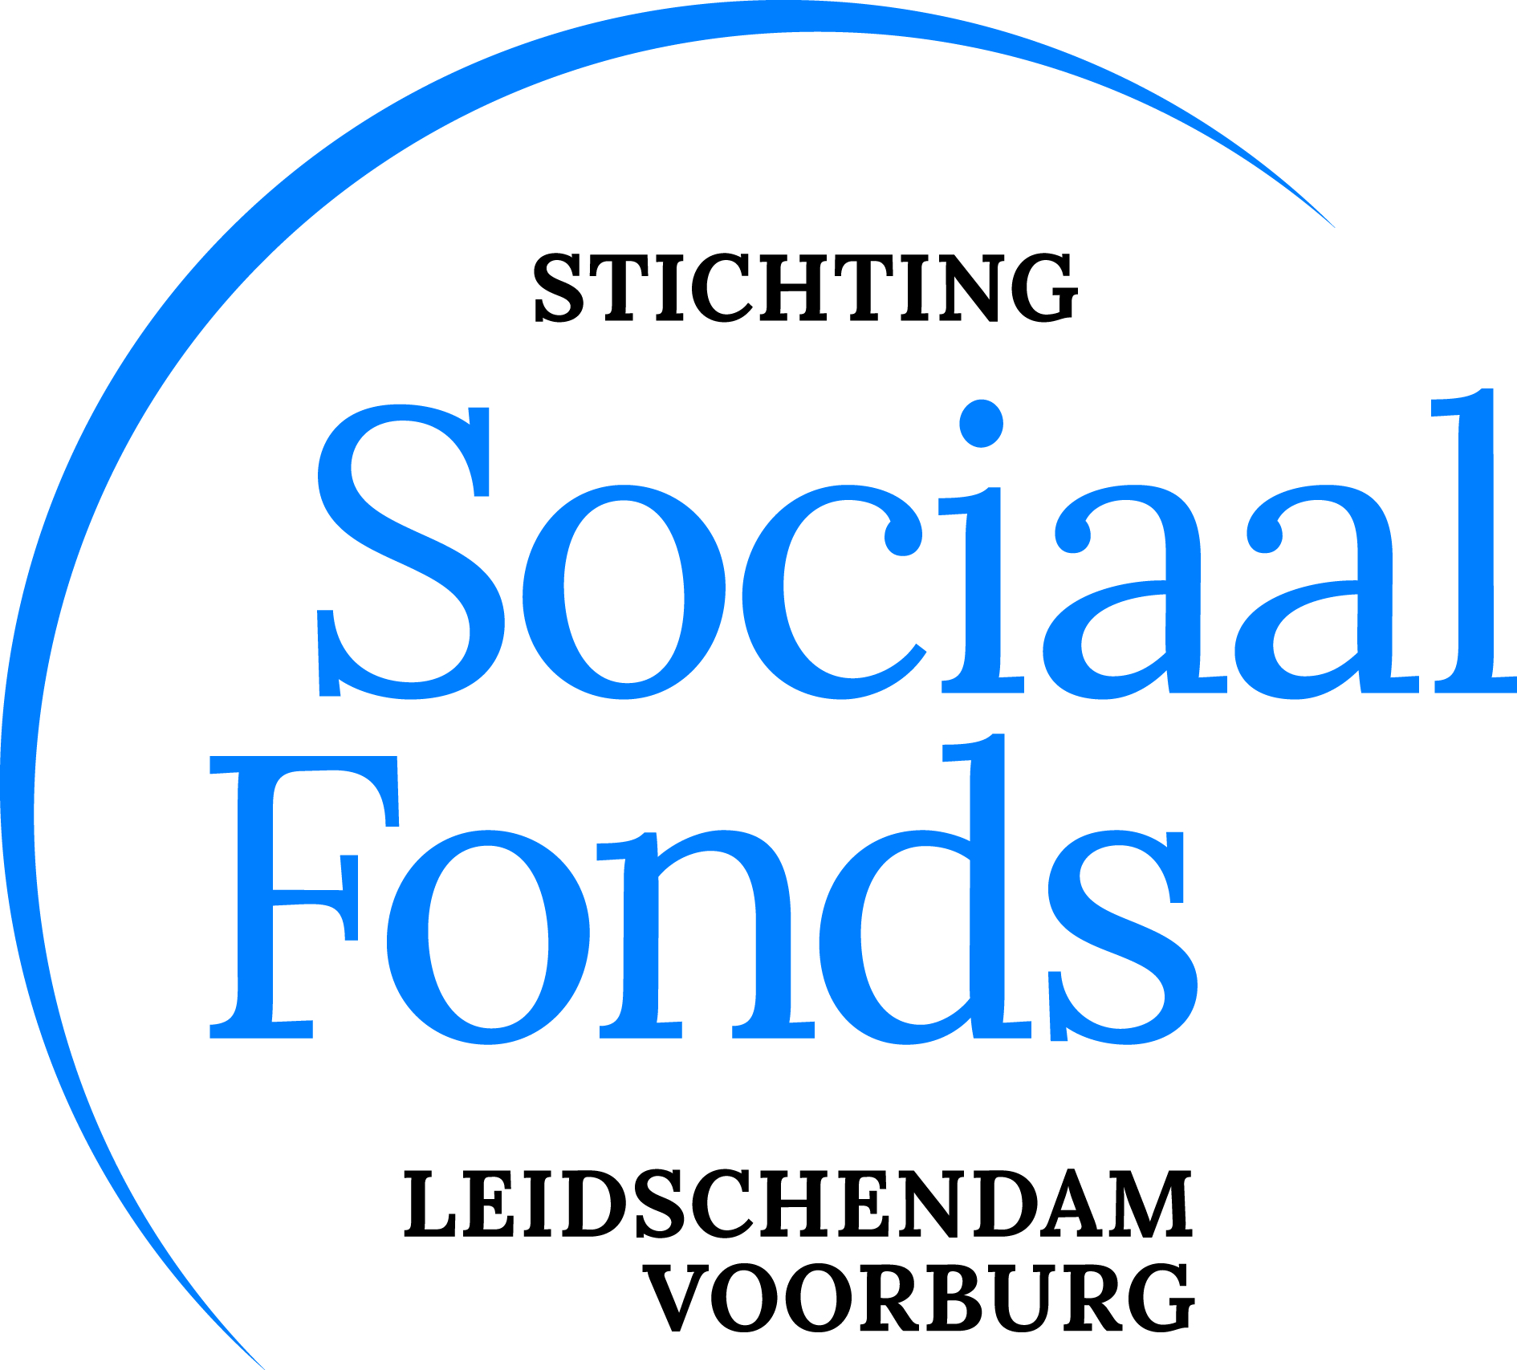

Begroting 2018

Uitgaven |  | Inkomsten
Uit Fonds SSFLV | € 25.000 | Bijdrage participanten | € 24.000
Uit andere fondsen | € 10.000 | Bijdrage andere fondsen | € 10.000
Kosten beheer | € 1.000 | Uit reserve | € 2.000
Totaal | € 36.000 | Totaal | € 36.000

